**Białe plamki na zębach-dlaczego się pojawiają?**

**Zdrowe zęby to marzenie każdego z nas. Niestety często możemy zauważać na nich przebarwienia oraz pewne zmiany. Jeśli zauważyłeś u siebie białe plamki na zębach, reaguj szybko!**

**Białe plamki na zębach**

Zdrowe zęby to marzenie każdego z nas. Niestety często możemy zauważać na nich przebarwienia oraz pewne zmiany. Jeśli zauważyłeś u siebie *białe plamki na zębach*, reaguj szybko! Przeczytaj nasz artykuł, aby dowiedzieć się więcej na temat problemów z zębami.

**Skąd biorą się białe plamki na zębach?**

Jakie są przyczyny powstawania białych plamek na zębach. Możemy podzielić je na czynniki zewnętrzne oraz wewnętrzne. Do pierwszej grupy możemy zaliczyć palenie papierosów, bakterie chromogenie, kamień nazębny czy wybrane produkty spożywcze. Natomiast do przyczyn wewnętrznych odnosimy się w przypadku genetyki, chorób zakaźnych, fluorozy, próchnicy czy endokrynopatia. Dokładną przyczynę może określić denstysta, który wdroży odpowiednie leczenie.

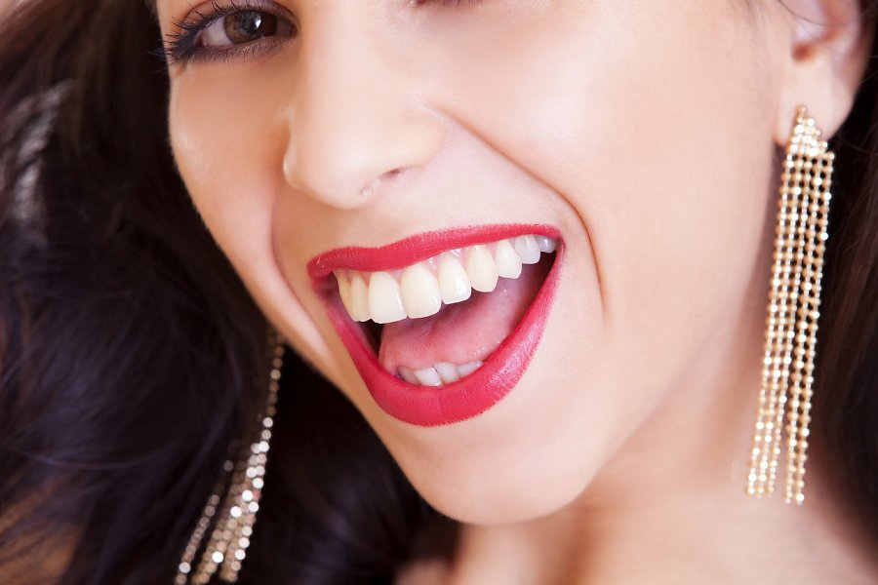

**Czy białe plamki można wybielić?**

[Białe plamki na zębach](https://www.mrwhitening.com/przebarwienia-na-zebach-przyczyny) są możliwe do wybielenia różnymi technikami. Możemy udać się do dentysty, który dobierze odpowiednią metodę w gabinecie. Jeśli chcemy wybielić zęby w warunkach domowych koniecznie wyprobujmy naturalne metody. Jedną z nich jest żel Mr.Whitening, który pod wpływem światła UV widocznie wybiela nasz uśmiech. Możesz zakupić go na oficjalnej stronie producenta. **Białe plamki na zębach** znikną po zastosowaniu pełnej kuracji. Wypróbuj tę technikę już dziś!